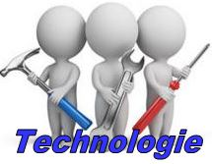
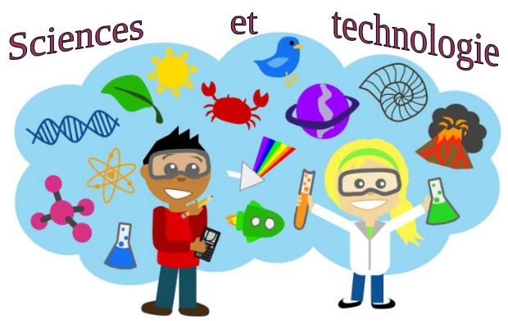
Mars

Comment se rendre sur Mars ?

Le recyclage des matériaux

I Le cycle de vie d’un produit
Compléter le cycle de vie

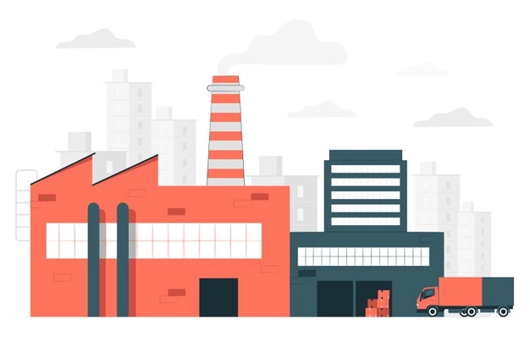

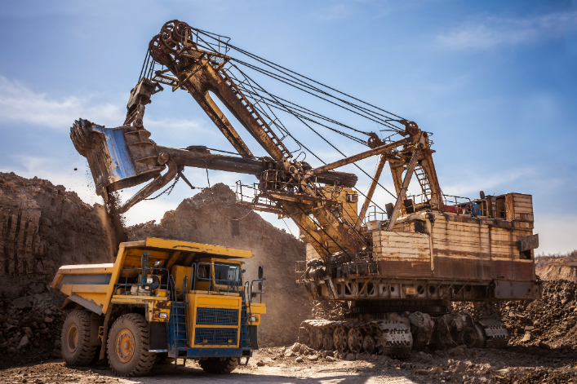
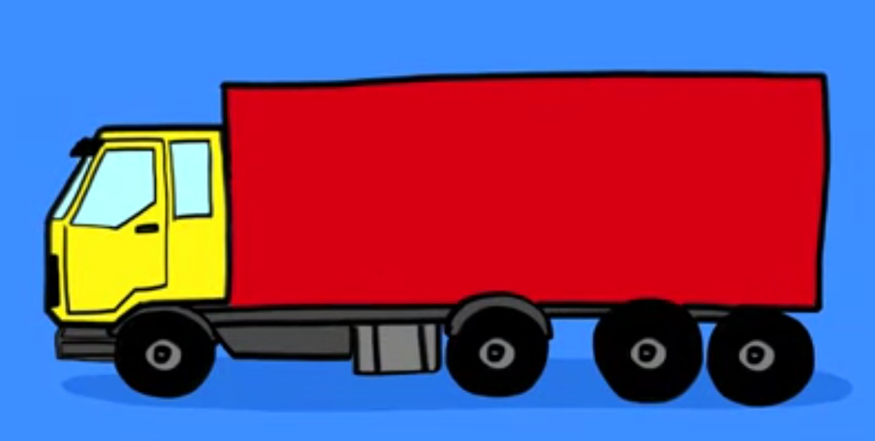

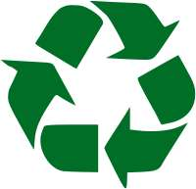

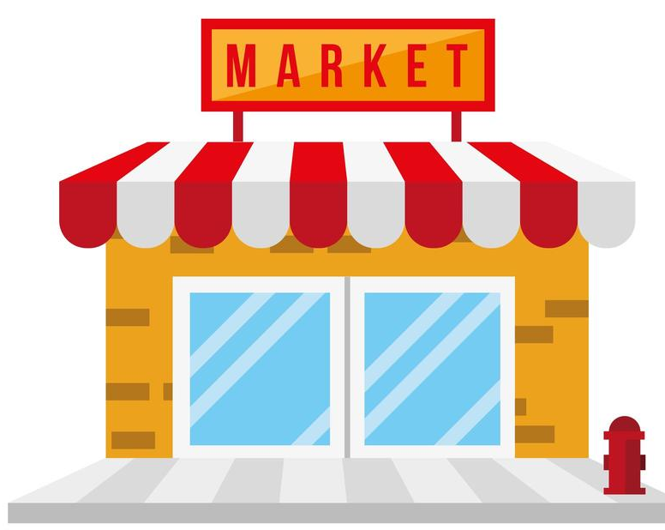

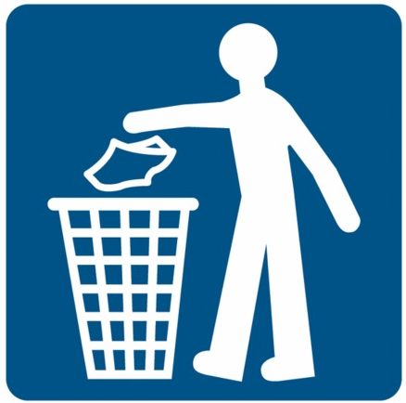

II- LE RECYCLAGE
C'est un procédé qui permet aux matériaux des objets en fin de vie, d'être réutilisés dans un nouveau cycle de production.

1) – Le tri domestique
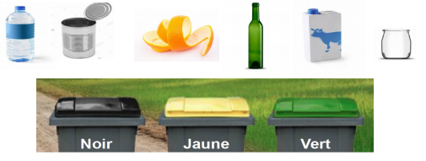
Participer au « TRI CHALLENGE » en cliquant sur le lien situé sur le site. Valide le niveau 3 et déterminer la destination des déchets suivant en les reliant à leur poubelle respective.
2) – Le Parcours des déchets

Quels sont les 4 types de déchets ?
- ____________________
- ____________________
- ____________________

Que peut-on mettre dans les déchets recyclables ?
- ____________________________
- ____________________________
- ____________________________
- ____________________________
- ____________________________
- ____________________________

Que deviennent les déchets ?
Choisis un type de déchets et illustre les différentes étapes de son recyclage ou de sa revalorisation.

